
Die Abbildung kann ein Symbolfoto sein.
Artikel: | RASENMÄHER
Modell: | 651 SP 6 PS

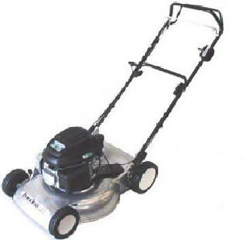
Motor: | B&S Quantum60 – 6 PS
Antrieb: | Selbstfahrer
Gehäuse: | Stahl
Schnittbreite: | 51 cm
Räder: | doppelt-kugelgelagert
Höhenverstellung: | 5-fach
Extras: | Seitenauswurf und Mulchfunktion
Zubehör: | Seitenauswurf

€ 549,-

